6. RAZRED MATEMATIKA (25. 5. - 29. 5. 2020)
V tem tednu bomo pretvarjali prostorninske enote ter računali prostornino kocke in kvadra.
Vidimo in slišimo se preko zooma v SREDO. Po e-mailu dobite navodila.
Dan/  Ura | Samostojno delo in učenje
Naslov v zvezku: PRETVORBA PROSTORNINSKIH ENOT

1. Zapišite spodnje pretvorbe, da jih ponovite.
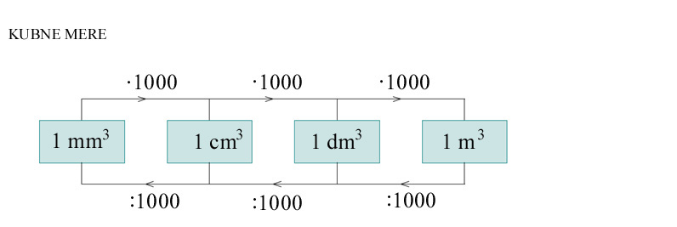

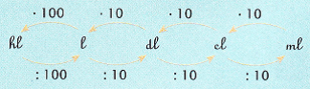
Velja : 1dm³ = 1l
Primeri:
3 m³ = 3000 dm³  2,9 dm³ = 2900 cm³  0,005 m³ = 5 dm³  2 dm³ 458 cm³ = 2,458 dm³ = 2458 cm³  33 cm³ 54 mm³ = 33,054 cm³ = 33054 mm³  54000 cm³ = 54 dm³ = 0,054 m³  65,2 dm ³ = 65,2 l = 652 dl | 7890 dm³ = 7,89 m³  451,5 cm³ = 0,4515 dm³  210000 mm³ = 210 cm³ = 0,21 dm³  5m³ 45 dm³ = 5, 045 m³  567,341 dm³ = 0,567341 m³  4,6 hl = 460 l  2l 5 dl = 25 dl = 2,5 l

DZ. str. 59 - 62: Rešuj naloge na teh straneh.
Reši obvezno naloge: 1,2,3,7,8,10,16,17,18

Naslov: PROSTORNINA KOCKE IN KVADRA

Prostornina ( ali volumen) je prostor, ki ga telo zavzema. Označimo ga z velikim tiskanim V. Izražamo jo v prostorninskih enotah.

Pri kvadru jo dobimo kot produkt merskih števil dolžine, širine in višine:
V = a · b · c

Primer:
Kvader: Njegova dolžina je 3 cm, širina je 2 cm, višina pa 5 cm.
𝑉 = 𝑎 ∙ 𝑏 ∙ 𝑐 = 3 𝑐𝑚 ∙ 2 𝑐𝑚 ∙ 5 𝑐𝑚 = 30 𝑐𝑚³

Prostornino kocke izračunamo podobno kot pri kvadru, le da so vsi robovi kocke enaki, označeni z a. Zato je prostornina kocke: V = a · a · a
pišemo tudi kar V = a³

Primer:
Kocka: Njena dolžina je 4 cm .
𝑉 = a³ = a · a · a = 4 𝑐𝑚 ∙ 4 𝑐𝑚 ∙ 4 𝑐𝑚 = 64 𝑐𝑚³

DZ. str. 66 - 68: Rešuj naloge na teh straneh.
Reši obvezno naloge: 1ab, 2ab, 3, 4, 5, 6

Želiva, da ste pri reševanju nalog doma dobre volje ter da se boste tudi kaj naučili!
Bodite dobro,

učiteljici matematike Nataša in Marjeta

